**Урок 6**

**Конспект урока в 4 классе по литературному чтению**

**Тақырып/тема: Степан Бабенко «Тюе – Тас»".**

**Мақсат/Цель:** знакомство с новым произведением, развитие правильного и осознанного чтения, воспитание любви к родному краю.

**Оқыту мен тәрбиелеудің міндеттері/Учебновоспитательные задачи:** Познакомить с биографией автора и его произведением; развивать навыки чтения, мышления, воображения, памяти; воспитание чувства коллективизма, взаимопомощи.

**Оборудование:** произведение

**Сабақ барасы/Ход урока**

**I. Оргмомент**.

**II. Проверка домашнего задания:** С.Муканов «Юный табунщик» дочит. Выраз. Озаглавить.

**III. Изучение нового материала**

*\*\* Вводная беседа*

       Степан Бабенко — казахстанский писатель, родившийся и выросший в казахской степи и на всю

свою жизнь запомнивший степные запахи, звуки, краски. Он навеки прикипел сердцем к родным местам,

к своей малой родине, не устает любоваться степным пейзажем, связанным в его воспоминаниях с босоногим детством.

«Тюе-Тас» - это лирический рассказ о родном крае, полный любви к нему, восхищения его красотой. Писатель теплыми, проникновенными словами, идущими из самого сердца, делится своими воспоминаниями, раздумьями, находит необычные, яркие сравнения, чтобы читатель вместе с ним восхитился великолепием лазурной степи, полыхающих тюльпанов, мелодией звонких оврагов. Обязательно следует обратить внимание детей на художественные изобразительные средства в

рассказе, провести специальную работу, чтобы показать богатство и выразительность русского языка, способного передать тончайшие оттенки красок, звуков и запахов.

       Тюе-Тас в переводе с казахского языка означает буквально «камень-верблюд». Недалеко от аула находится гора, по форме напоминающая верблюда. Она и дала название деревне.   
Название речки Кутурган можно перевести как «разбушевавшаяся», «бешеная». «Сай» в переводе с казахского означает овраг, балка. Кызылсай — красная балка (в апреле «полыхает тюльпанами»),

овраг Амансай назван по имени Аман.

**как вы понимаете название реки? (оврага).

1. Первичное чтение учителя.
2. Чтение «цепочкой».
3. Разбор и решение послетекстовых заданий.

***Эпизод 1.*** Картины пейзажа. Картины пейзажа. Краски:   
«Степь отливала лазурью». Вспомнив, значение слова «лазурь», дети отметят этот яркий синий цвет

у васильков и незабудок. Настолько много этих цветов в поле, что они даже как бы приглушили

зеленый цвет травы и придали степи ярко-синий оттенок.   
       Маков тоже очень много весной («от края до края»), у них до того чистый, насыщенный красный цвет, что создается зрительное ощущение маленьких язычком пламени по всей необъятной степной

шири (маки «пламенели»). Весной, в это благодатное для степи время года, трава также буйно

растет, она сочная, гибкая, еще не высушена солнцем («податливая трава») и ярко-изумрудного

цвета — ни единой желтой травиночки.   
   
***Теперь можно представить общую картину весеннего цветения в степи: чистое, голубое, как будто только что умытое, небо, яркая зелень травы отливает лазурью васильков и незабудок, среди них — красные огоньки маков, а над этим великолепием кружатся разноцветные бабочки, похожие на отколовшиеся от радуги кусочки.   
*** Запахи:   
Как пахнет скошенное сено? Прежде всего, свежестью. К этому запаху примешивается терпкий, чуть горьковатый запах трав, нежные ароматы цветов. Такой воздух можно пить, зажмурив глаза, дышать — и никогда не надышаться. Это теплый запах родной земли.

***Звуки:   
Воздух в весенней степи наполнен птичьими голосами, радостно приветствующими солнечное тепло, и веселее всех — песнь жаворонка. А из балки ему вторит перепел — четко, требовательно, ровно. В оврагах звонко поют птицы.   
       Во время сенокоса мальчик впервые внимательно вгляделся в окружающий мир и постиг его

красоту, прикоснулся душой и сердцем к загадочному, пленительному миру природы.   
       Третий вопрос. Отрывок — описание аула Тюе-Тас можно сравнить с картиной пейзажа в начале рассказа и найти общее:

*густая, податливая трава;   
пламенеющие от края до края маки;   
звездная ночь, весенняя степь навсегда останутся в памяти. Степь покрыта веселым*

*изумрудно-зеленым полушалком;  
пламенно-радостный оттенок от множества полевых цветов;*

       Лучше нашей степи вряд ли что можно сыскать на всей земле.

  Вывод: «Тюе-Тас — детство и юность моя». Эта деревенька, безбрежная степь «были для нас родным домом» (*идея произведения*).   
***II часть.***   
Почему каждый год автор ездит в свою деревню?  
*(Ответ на вопрос найти в тексте).*Как автор описывает заграничные города, реки?   
Какой показалась ему речка Кутурган в сравнении со «сказочным Дунаем»? *(ответ в тексте)*.   
С каким чувством автор после долгой разлуки встретился со своей Родиной? *(«Сильно-сильно забилось сердце»).*

**IV. Итог**

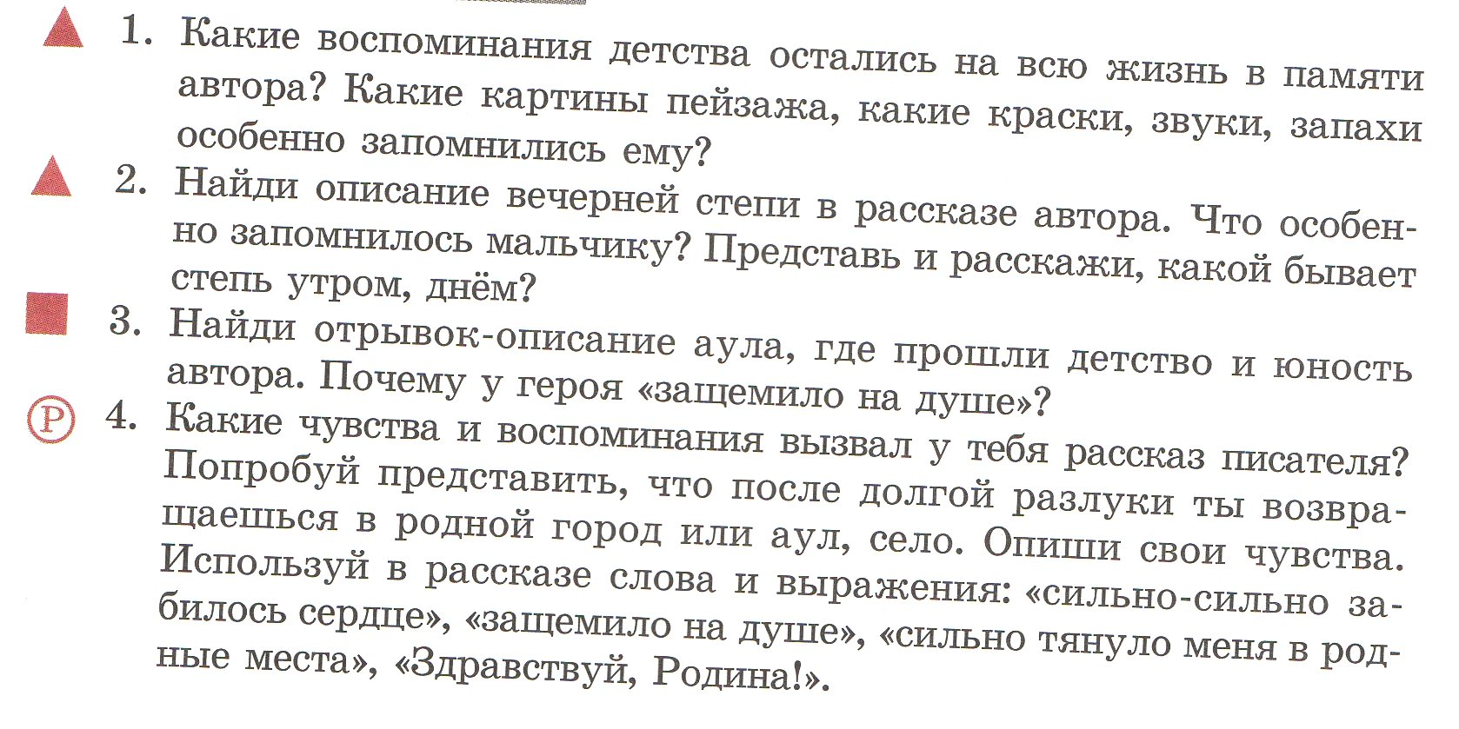

**Домашнее задание.**  стр. пересказ.

